TEHNISKĀ SPECIFIKĀCIJA Nr. TS 1608.4xx v1

Seškanšu triecienmuciņatslēga
Nr. | Apraksts | Minimālā tehniskā prasība | Piedāvātās preces konkrētais tehniskais apraksts | Avots | Piezīmes
Vispārīgā informācija
 | Ražotājs (nosaukums, atrašanās vieta). | Norādīt informāciju
 | 1608.401 Seškanšu triecienmuciņatslēga 8mm | Tipa apzīmējums
 | 1608.402 Seškanšu triecienmuciņatslēga 10mm | Tipa apzīmējums
 | 1608.403 Seškanšu triecienmuciņatslēga 11mm | Tipa apzīmējums
 | 1608.404 Seškanšu triecienmuciņatslēga 12mm | Tipa apzīmējums
 | 1608.405 Seškanšu triecienmuciņatslēga 13mm | Tipa apzīmējums
 | 1608.406 Seškanšu triecienmuciņatslēga 14mm | Tipa apzīmējums
 | 1608.407 Seškanšu triecienmuciņatslēga 15mm | Tipa apzīmējums
 | 1608.408 Seškanšu triecienmuciņatslēga 16mm | Tipa apzīmējums
 | 1608.409 Seškanšu triecienmuciņatslēga 17mm | Tipa apzīmējums
 | 1608.410 Seškanšu triecienmuciņatslēga 18mm | Tipa apzīmējums
 | 1608.411 Seškanšu triecienmuciņatslēga 19mm | Tipa apzīmējums
 | 1608.412 Seškanšu triecienmuciņatslēga 21mm | Tipa apzīmējums
 | 1608.413 Seškanšu triecienmuciņatslēga 22mm | Tipa apzīmējums
 | 1608.414 Seškanšu triecienmuciņatslēga 23mm | Tipa apzīmējums
 | 1608.415 Seškanšu triecienmuciņatslēga 24mm | Tipa apzīmējums
 | 1608.416 Seškanšu triecienmuciņatslēga 27mm | Tipa apzīmējums
 | 1608.417 Seškanšu triecienmuciņatslēga 30mm | Tipa apzīmējums
 | 1608.418 Seškanšu triecienmuciņatslēga 32mm | Tipa apzīmējums
 | Preces marķēšanai pielietotais EAN kods, ja precei tāds ir piešķirts | Norādīt vērtību
 | Norādīt vai, izmantojot EAN kodu, ražotājs piedāvā iespēju saņemt digitālu tehnisko informāciju par preci (tips, ražotājs, tehniskie parametri, lietošanas instrukcija u.c.) | Norādīt informāciju
 | Parauga piegādes laiks tehniskajai izvērtēšanai (pēc pieprasījuma), darba dienas | Norādīt vērtību
Standarti
 | Atbilstība standartam: ISO 2725-2:2017 Assembly tools for screws and nuts -- Square drive sockets -- Part 2: Machine-operated sockets ("impact") | Atbilst
Dokumentācija
 | Pielikumā, kā atsevišķs fails Iesniegts preces attēls, kurš atbilst sekojošām prasībām:  - ".jpg" vai “.jpeg” formātā;  - izšķiršanas spēja ne mazāka par 2Mpix;  - ir iespēja redzēt visu produktu un izlasīt visus uzrakstus uz tā;  - attēls nav papildināts ar reklāmu. | Atbilst
Izmēri
 | Seškanšu muciņatslēga 8 mm | Atbilst
 | Seškanšu muciņatslēga 10 mm | Atbilst
 | Seškanšu muciņatslēga 11 mm | Atbilst
 | Seškanšu muciņatslēga 12 mm | Atbilst
 | Seškanšu muciņatslēga 13 mm | Atbilst
 | Seškanšu muciņatslēga 14 mm | Atbilst
 | Seškanšu muciņatslēga 15 mm | Atbilst
 | Seškanšu muciņatslēga 16 mm | Atbilst
 | Seškanšu muciņatslēga 17 mm | Atbilst
 | Seškanšu muciņatslēga 18 mm | Atbilst
 | Seškanšu muciņatslēga 19 mm | Atbilst
 | Seškanšu muciņatslēga 21 mm | Atbilst
 | Seškanšu muciņatslēga 22 mm | Atbilst
 | Seškanšu muciņatslēga 23 mm | Atbilst
 | Seškanšu muciņatslēga 24 mm | Atbilst
 | Seškanšu muciņatslēga 27 mm | Atbilst
 | Seškanšu muciņatslēga 30 mm | Atbilst
 | Seškanšu muciņatslēga 32 mm | Atbilst
Konstrukcija
 | Izgatavots no leģēta tērauda(Chrome Alloy Steel, gunmetal finish) | Atbilst
 | Muciņatslēgas paredzētas mehāniskiem instrumentiem | Atbilst
 | Atslēgas galviņas pievienojums ½” | Atbilst
 | Atslēgas izmēri mm (milimetros) | Atbilst

Attēlam ir informatīvs raksturs

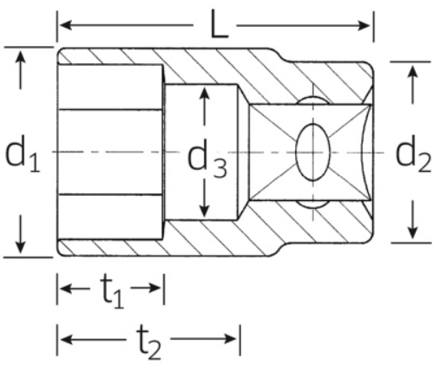

Precīzs avots, kur atspoguļota tehniskā informācija (instrukcijas nosaukums un lapaspuse)
AS “Sadales tīkls” materiālu kategorijas nosaukums un numurs
Norādīt pilnu preces tipa apzīmējumu (modeļa nosaukums)

